Együttélésben – 2017. szeptember 15-16-17.
Képzés és kulturális találkozó – nemzetiségek közös értékei, térségi értékek bemutatása
Táncképzés a magyarországi szerb és horvát, illetve a vajdasági magyar néptáncok megismerésére
Kedves Együttesvezetők, Táncosok, Érdeklődők!
Táncképzést rendezünk ifjúsági és felnőtt korosztály számára

Az Élő Forrás Hagyományőrző Egyesület idén is megrendezi Együttélésben című táncképzését és kis fesztiválját, mely a magyarországi nemzetiségek és a határon túli magyarok kultúrájának közös értékeit mutatja be, emellett a szűkebb régió, Veszprém Megye értékeire is felhívja a figyelmet.
Az évek óta nagy sikerrel zajló képzést elsősorban ifjúsági és felnőtt korosztályú táncosok számára szervezzük. Az idei téma a vajdasági magyarok néptánca és a magyarországi szerbek és horvátok táncos és zenei kultúrája. Mindkét anyaghoz a legavatottabb szakemberek segítségét kérjük. A szerb-horvát táncokat élő zenei kísérettel a Kóló Együttes tagjai oktatják majd. A doroszlói táncokat Kisimre Árpád és Kisimre Szerda Anna, vajdasági szakemberek mutatják be. A táncoktatás péntek délutántól vasárnap délig, összesen négy foglalkozás keretében lesz.
A képzésre a mellékelt jelentkezési lap kitöltésével és visszaküldésével lehet jelentkezni. A részvétel díja 10.000,- forint, mely étkezést és szállást is tartalmaz. A díjat a helyszínen kell fizetni.
A jelentkezés határideje: 2017. szeptember 11.
A jelentkezési lap visszaküldendő: cimbi@iplus.hu

A képzés programja:
Szeptember 15. péntek:
16.00-17.00 érkezés, regisztráció
17.00-20.00 Táncoktatás (Magyarországi délszláv táncok a Kóló Zenekarral és oktatóikkal)
20.00 Vacsora
20.30 Gryllus Dániel, Gryllus Vilmos, Ferenczi György és az Első Pesti Rackák koncertje
22.00 Kóló zenekar koncertje és táncház

Szeptember 16. szombat
8.00 Reggeli
9.00-12.00 Táncoktatás a vajdasági Cirkalom Táncegyüttes tagjaival (Doroszló táncai)
13.00 Ebéd
14.00-17.00 Táncoktatás a vajdasági Cirkalom Táncegyüttes tagjaival (Doroszló táncai)
17.30 Sátor program: Eltáncolt cipellők – Soproni Pendelyes Táncegyüttes
19.00 Vacsora
20.00 Gálaműsor és koncert: Vajdasági zenészek és táncosok, Nagyecsedi Rákóczi Kovács Gusztáv Hagyományőrző Együttes, Fajkusz banda, Dunántúl Népi Kommandó
22.00 Táncház
Szombaton egész nap családi és térségi értékprogramok, gasztronómiai programok, kiállítások

Szeptember 17. vasárnap
8.00 Reggeli
9.00-12.00 Táncoktatás (Magyarországi délszláv táncok a Kóló Zenekarral és oktatóikkal)
12.30 Ebéd, hazautazás
Nap közben térségi értékvásár – Falvaink bemutatkozása
Szeretettel várunk benneteket! (programváltozás előfordulhat…)

Támogatók
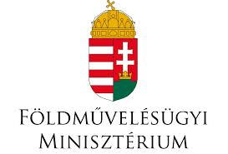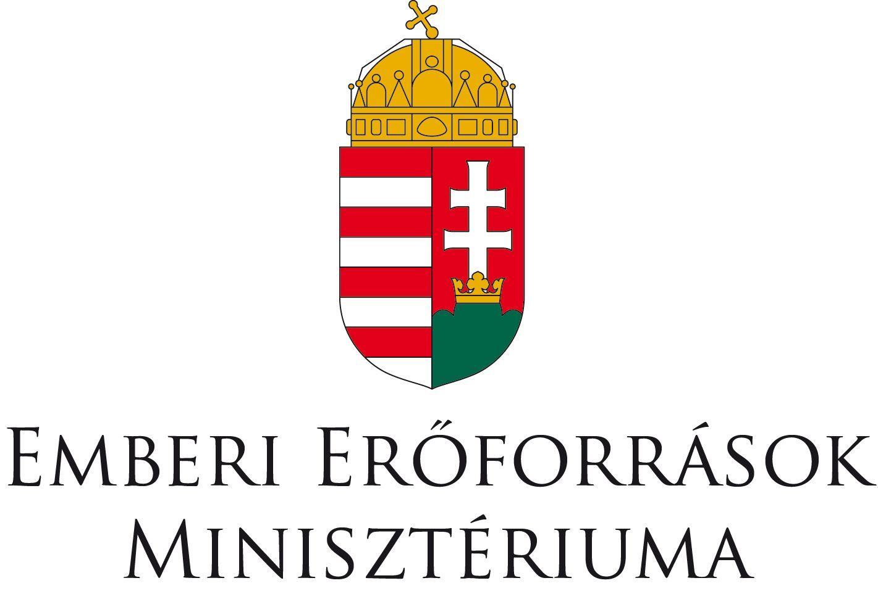
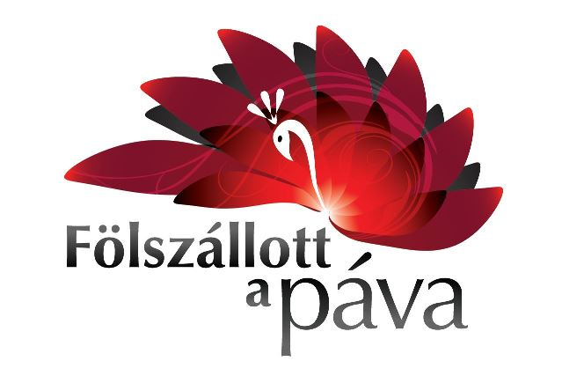
Szervezők, Partnerek

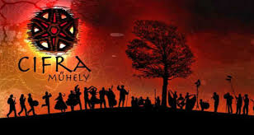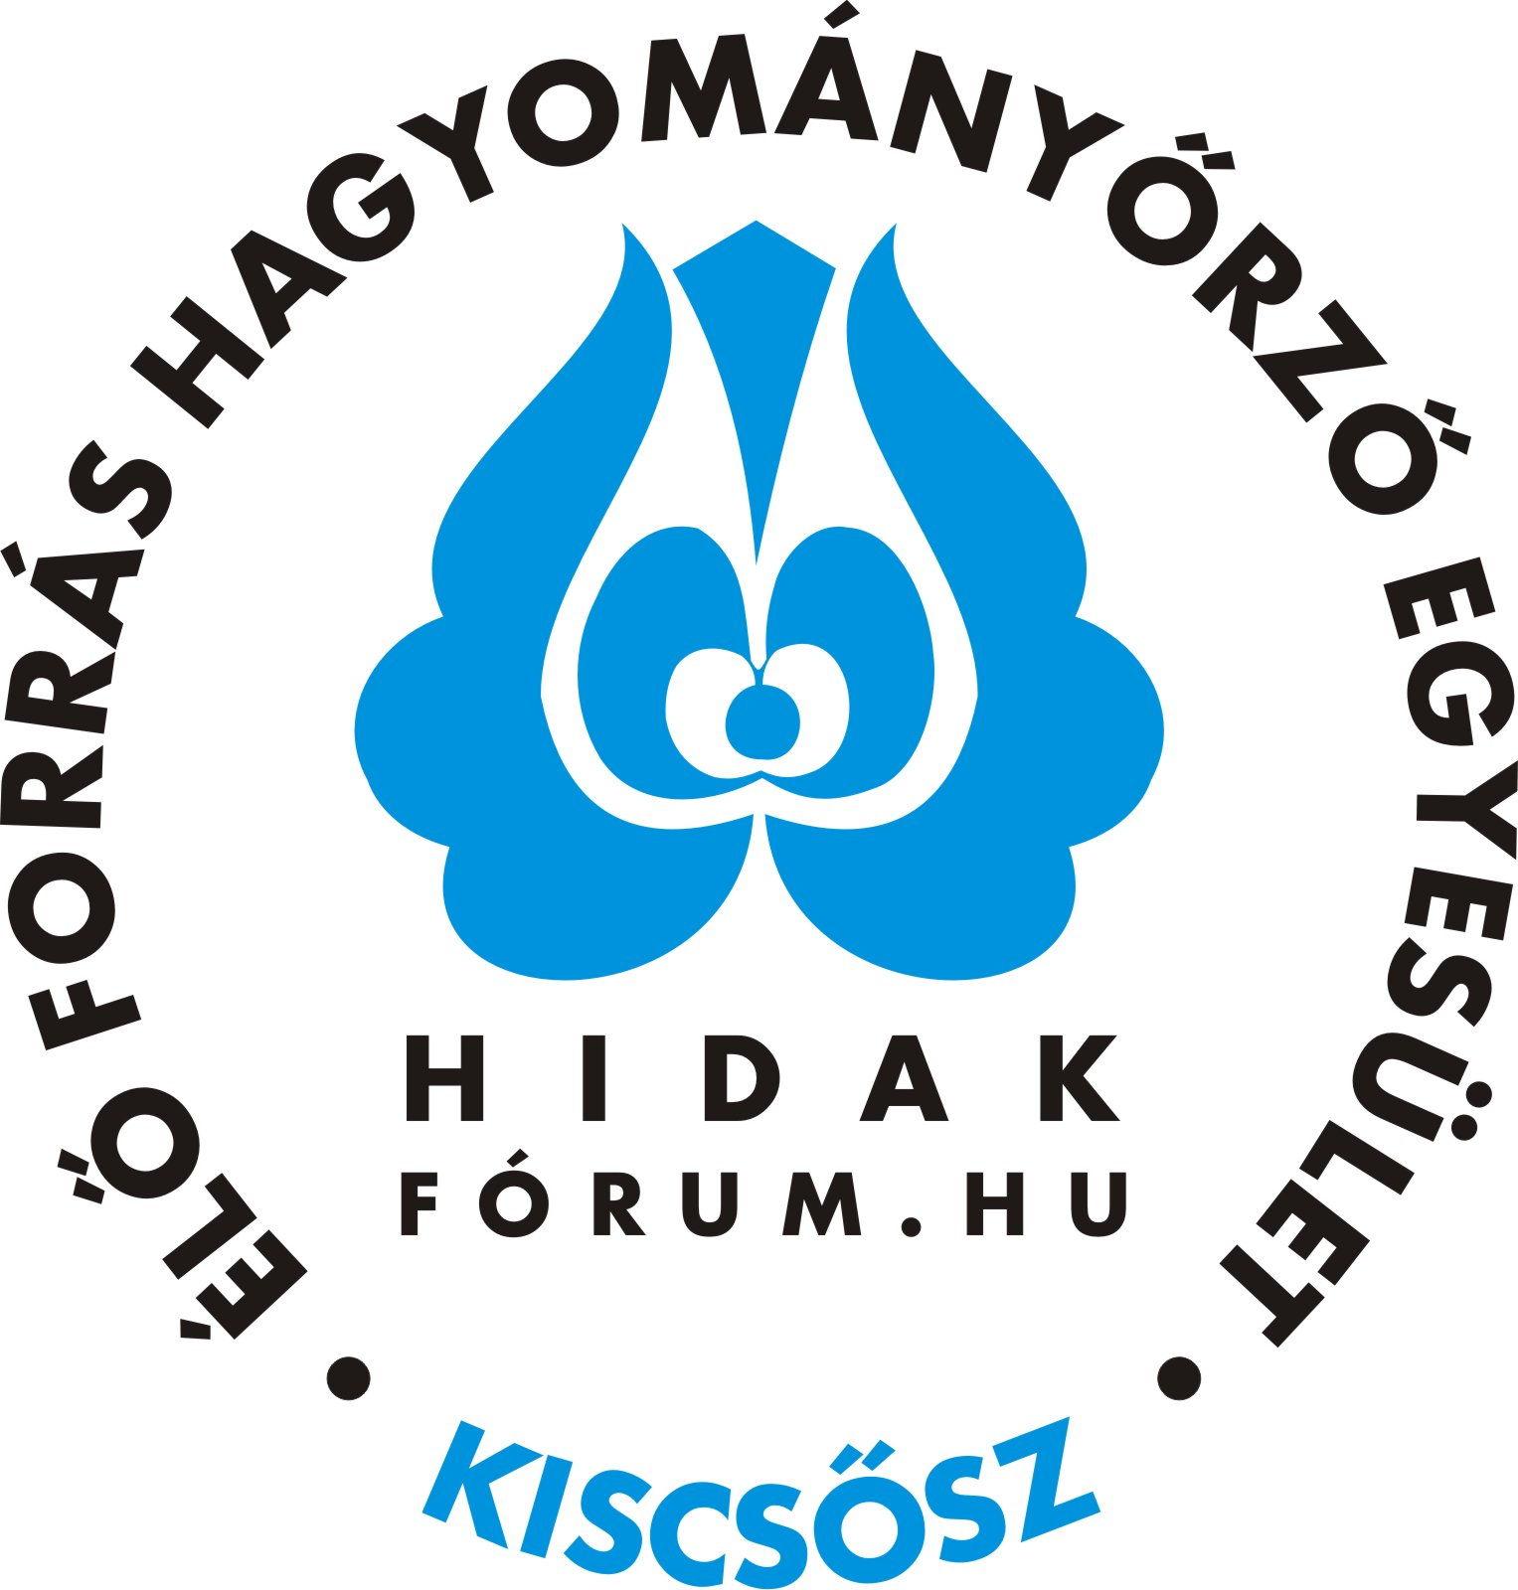
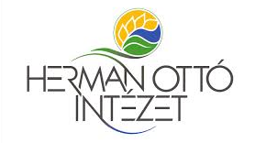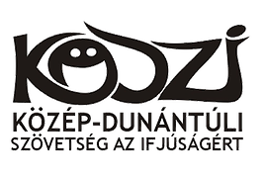


Együttélésben táncképzés Kiscsősz, 2017.09.15-17.
Jelentkezési lap

Jelentkező neve:………………………………………………………………………………………………………………………………

Jelentkező lakcíme:………………………………………………………………………………………………………………………….

Jelentkező e-mail címe:……………………………………………………………………………………………………………………

Jelentkező telefonszáma:…………………………………………………………………………………………………………………

További közlendő, kérés:………………………………………………………………………………………………………………….

Kelt:………………………………..
……………………………………….
aláírás

